Visión de los animales: Opción B_Solución

Observa la siguiente tabla sobre el campo de visión de algunos animales y después responde a las preguntas:
Nombre del animal | Visión monocular en grados | Visión binocular en grados
Águila  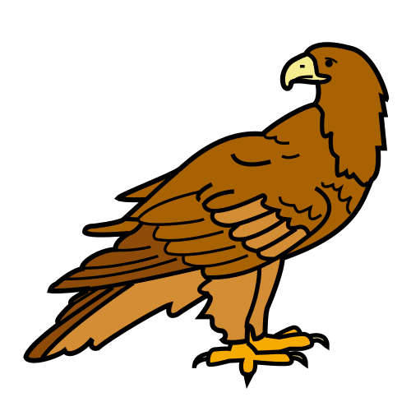 | 150º en cada ojo | 120º
Conejo  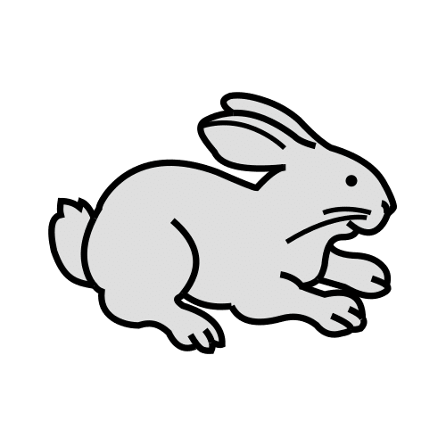 | 180º en cada ojo | 30º
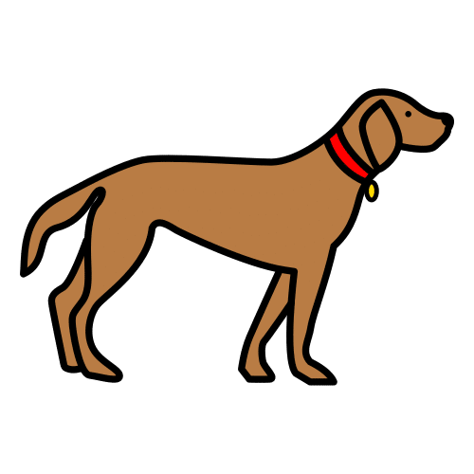  Perro | 180º en cada ojo | 60º

1. Basándote en la tabla anterior, clasifica el campo de visión del conejo y el águila en agudo, recto, obtuso o llano.

Nombre del animal | Visión monocular en grados | Visión binocular en grados
Águila | 150º en cada ojo  Ángulo obtuso | 120º  Ángulo obtuso
Conejo | 180º en cada ojo  Ángulo llano | 30º  Ángulo agudo

2. Elige dos de los animales de la tabla y dibuja el campo de visión monocular y binocular. Usa colores diferentes para diferenciar entre la visión monocular y binocular.
Respuesta libre, en función de los animales elegidos por el alumnado

Nombre del animal | Ángulo visión monocular | Ángulo visión binocular
Águila | 150º en cada ojo  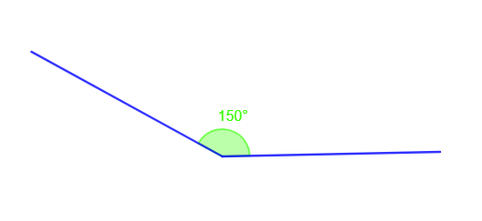 | 120º  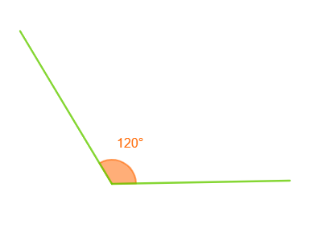
Conejo | 180º en cada ojo  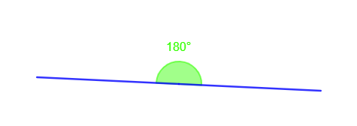 | 30º  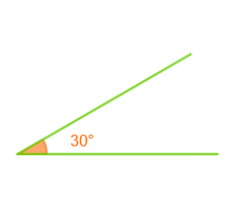
Perro | 180º en cada ojo | 60º  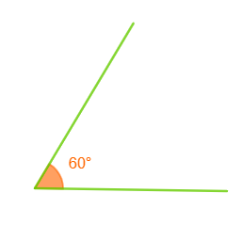

3.Calcula el total del campo de visión (monocular y binocular) para el conejo y el perro. Recuerda que la visión binocular que aparece en la tabla es solo para un ojo.
- Conejo
visión monocular total: 180º (ojo) + 180º (ojo) = 360º
visión monocular + binocular = 360º + 30º = 390º
- Perro
visión monocular total: 180º (ojo) + 180º (ojo) = 360º
visión monocular + binocular = 360º + 60º = 420º


“Visión de los animales: Opción B_Solución”, do proxecto cREAgal, publícase coa Licenza Creative Commons Recoñecemento Non-comercial Compartir igual 4.0

